РЕСПУБЛИКА КАРЕЛИЯ
КАЛЕВАЛЬСКИЙ МУНИЦИПАЛЬНЫЙ РАЙОН

МУНИЦИПАЛЬНОЕ ОБРАЗОВАНИЕ
«КАЛЕВАЛЬСКОЕ ГОРОДСКОЕ ПОСЕЛЕНИЕ»

СОВЕТ КАЛЕВАЛЬСКОГО ГОРОДСКОГО ПОСЕЛЕНИЯ

V заседание V созыв

РЕШЕНИЕ
от 25.03.2024 г. № 5-5-16
пгт Калевала

О внесении изменений в решение Совета Калевальского городского поселения от 28.06.2021 г. № 4-27-125 «Об утверждении Правил землепользования и застройки и Генерального плана Калевальского городского поселения Калевальского муниципального района Республики Карелия»

Руководствуясь ст. 5.1, 33 Градостроительного кодекса Российской Федерации, ст. 15 Федерального Закона от 06.10.2003 г. № 131-ФЗ «Об общих принципах организации местного самоуправления в Российской Федерации», Уставом Калевальского муниципального района, Уставом Калевальского городского поселения, рассмотрев проект изменений в Правила землепользования и застройки Калевальского городского поселения, протокол публичных слушаний, рекомендации о результатах таких публичных слушаний.

Совет Калевальского городского поселения РЕШИЛ:

- Внести в Решение Совета Калевальского городского поселения от 28.06.2021 года № 4-27-125 «Об утверждении Правил землепользования и застройки и Генерального плана Калевальского городского поселения Калевальского муниципального района Республики Карелия» следующие изменения:
- карту градостроительного зонирования применительно к части территории Калевальского городского поселения под образуемым земельным участком под строительство больничного комплекса по адресу: Российская Федерация, Республика Карелия, Калевальский муниципальный район, Калевальское городское поселение, пгт. Калевала, район ул. Карельской и прилегающей к нему территории изложить в редакции согласно приложению 3: зону «ЖИ - зона застройки индивидуальными жилыми домами» изменить на зону ОД – Многофункциональная общественно-деловая зона;
- карту градостроительного зонирования применительно к части территории Калевальского городского поселения под образуемым земельным участком по адресу: Российская Федерация, Республика Карелия, Калевальский муниципальный район, Калевальское городское поселение, пгт. Калевала, кадастровый номер 10:07:0010724:140 и прилегающей к нему территории изложить в редакции согласно приложению 3: зону РО - зона озелененных территорий общественного пользования (лесопарки, парки, сады, скверы, бульвары, городские леса) изменить на территориальную зону «ЖИ - зона застройки индивидуальными жилыми домами»
- карту градостроительного зонирования применительно к части территории Калевальского городского поселения под образованным земельным участком с кадастровым номером 10:17:0010717:113, расположенном по адресу: Республика Карелия, Калевальский район, п. Калевала, ул. Полевая, земельный участок № 12 б, предназначенного под строительство многоквартирного жилого дома в рамках реализации «Региональной адресной программы по переселению граждан из аварийного жилищного фонда» и прилегающей к нему территории изложить в редакции согласно приложению 6: зону ОД– «Многофункциональная общественно-деловая зона» изменить на территориальную зону ЖС «Зона застройки среднеэтажными жилыми домами (от 5 до 8 этажей,включая мансардный) ;

- карту градостроительного зонирования применительно к части территории Калевальского городского поселения под образованными земельными участками с кадастровыми номерами 10:17:0010716:170 и 10:17:0010716:62, расположенным по адресу: Республика Карелия, Калевальский район, п. Калевала, ул. Стрельникова № 12 а, предназначенного под строительство многоквартирного жилого дома в рамках реализации «Региональной адресной программы по переселению граждан из аварийного жилищного фонда» и прилегающей к нему территории изложить в редакции согласно приложению 6: зону ОД – «Многофункциональная общественно-деловая зона» изменить на территориальную зону ЖС «Зона застройки среднеэтажными жилыми домами (от 5 до 8 этажей, включая мансардный);
- Настоящее решение подлежит официальному опубликованию (обнародованию) в официальном информационном бюллетене «Вестник муниципального образования «Калевальское городское поселение» и размещению на странице Калевальского городского поселения на официальном сайте Калевальского муниципального района.

Председатель Совета Калевальского городского поселения
Глава Калевальского городского поселения Н.И. Станкевичус

Исп.Картунен С.Р.
Рассылка: дело-1, отдел АГиЗ-1.

Приложение 1
к Решению Совета
Калевальского городского поселения
От 25.03.2024г. № 5-5-16

Фрагмент Карты градостроительного зонирования муниципального образования «Калевальское городское поселение»
(применительно к части территории Калевальского городского поселения)

Действующая редакция:
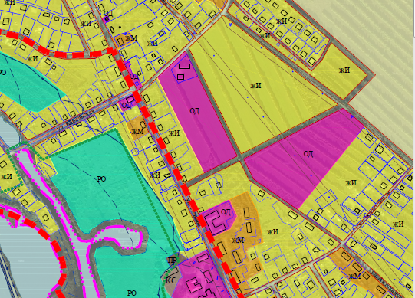
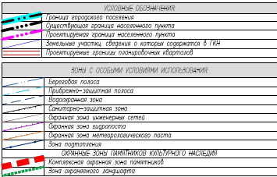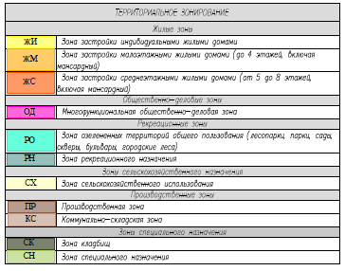

Приложение 2
к Решению Совета
Калевальского городского поселения
От 25.03.2024г. № 5-5-16

Фрагмент Карты градостроительного зонирования муниципального образования «Калевальское городское поселение»
(применительно к части территории Калевальского городского поселения)

Действующая редакция:
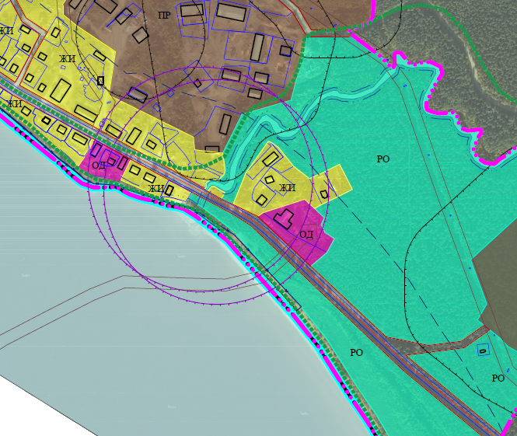

Приложение 3
к Решению Совета
Калевальского городского поселения
От 25.03.2024г. № 5-5-16

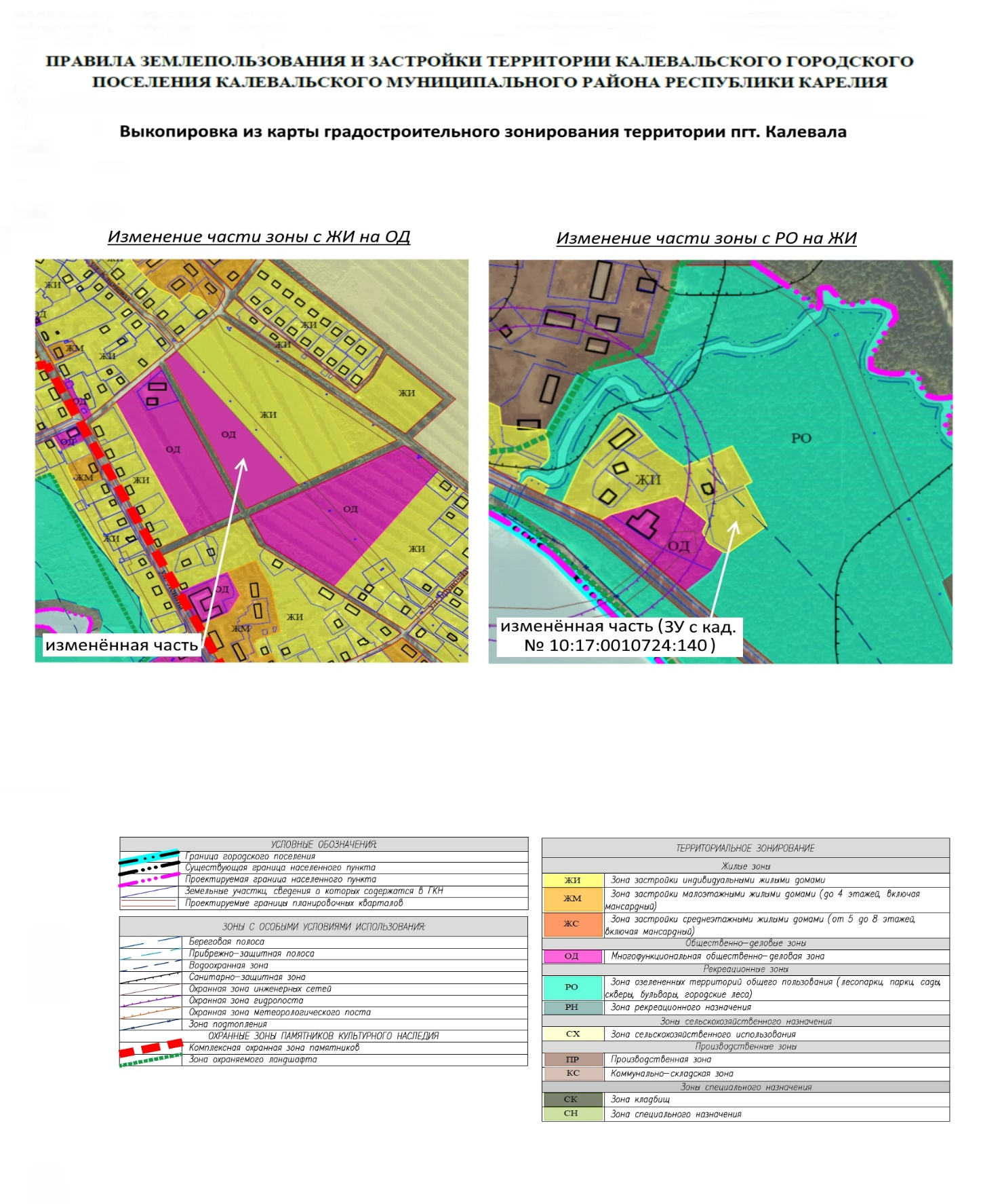

Приложение 4
к Решению Совета
Калевальского городского поселения
От 25.03.2024г. № 5-5-16

Фрагмент Карты градостроительного зонирования муниципального образования «Калевальское городское поселение»
(применительно к части территории Калевальского городского поселения)

Действующая редакция:
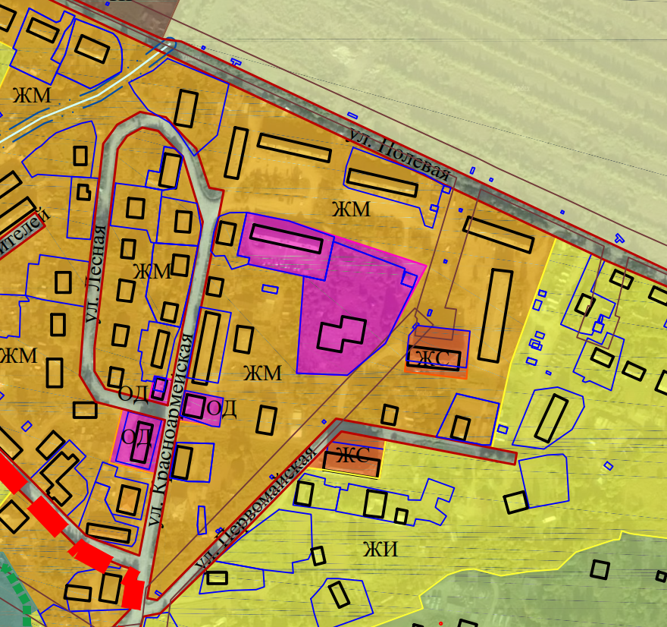

Приложение 5
к Решению Совета
Калевальского городского поселения
От 25.03.2024г. № 5-5-16

Фрагмент Карты градостроительного зонирования муниципального образования «Калевальское городское поселение»
(применительно к части территории Калевальского городского поселения)

Действующая редакция:
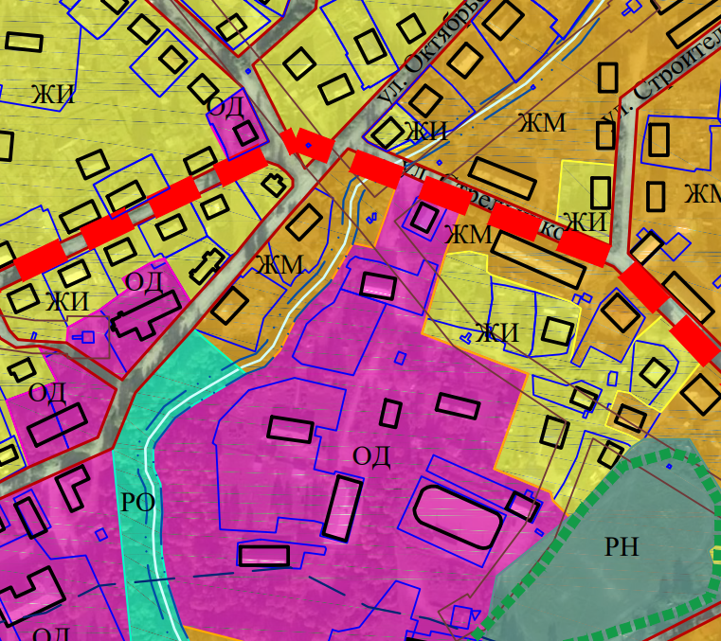

Приложение 6
к Решению Совета
Калевальского городского поселения
От 25.03.2024г. № 5-5-16

